.
.
.
.
. 教育部 函
.
.
.
檔 號: 保存年限:

.
.
.
.
.
.
.
.
.

. 受文者：臺南市政府教育局
.
.
. 發文日期：中華民國109年3月30日
.
. 發文字號：臺教資(四)字第1090043168號
.
. 速別：普通件
.
. 密等及解密條件或保密期限：
.
地址：10051臺北市中山南路5號聯絡人：許秝邦
電話：02-7712-9089
Email：yungjiun@mail.moe.gov.tw

. 附件：10900043168_0_收文、10900043168_0_收文附件_1 (1090043168_Attach1.pdf、
.
裝 1090043168_Attach2.pdf)
.
.

. 主旨： 函轉台灣三益策略發展協會辦理109年度「你的舊電腦，
.
.

. 他的新希望」活動，請貴局(處)轉知所屬高中職及國中小
.
.
.
. 學校，請查照。
.
.

. 說明：依據台灣三益策略發展協會109年3月20日台三益字第
.
.
.

訂 1090000066號函辦理。
.
.
. 正本：各直轄市及縣市政府教育局(處)(金門縣政府教育處、連江縣政府教育處、澎湖
.
. 縣政府教育處除外)
.
. 副本：
.
.
.
.
.
.
.
.
.
線
.
.
.
.
.
.
.
.
.
.
.
.
.
.
.
.
.
.
.
.
.
.
.
.
.
.
.
第 1 頁 ， 共 1 頁

.
.
.
.
.
.
.
.
.
.
.
.
.
.
.
.
.
. 受文者：教育部
.
.

檔 號: 保存年限:
台灣三益策略發展協會 函
地址：11059台北市信義區信義路5段150巷441 弄8號5樓
承辦人：吳秀清
電話：02-29696864

. 發文日期：中華民國109年3月20日
.
. 發文字號：台三益字第1090000066號
.
. 速別：普通件
.
. 密等及解密條件或保密期限：
.
. 附件：109年度學童審核原則(含申請表) (0000066A00_ATTCH6.pdf)
.
裝

. 主旨： 敬請 貴部發函全國高中、國中、國小學校（不含澎湖、
.
.

. 蘭嶼、綠島、金門、馬祖等離島及外島）辦理學童愛心再
.
.
.

. 生電腦申請事宜，請查照。
.
.
. 說明：
.
.
.

. 一、本協會109年度「你的舊電腦，他的新希望」活動已開始申
.
訂

. 請，惠請 協調各校調查有需求的學童，並協助盡速完成申
.
.
.

. 請程序。申請辦法詳見「申請審核原則」(如附件)。
.
.

. 二、申請方式：由學校上網登記申請並提供相關證明文件，詳
.
.
.

. 見附件「109-學童審核原則(含申請表)」。
.
.

. 三、申請時間：自109年3月25日起至109年4月30日止。
.
線
.
. 正本：教育部
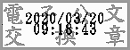
.
. 副本：
.
.
.
.
.
.
.
.
.
.
.
.
.
.
.
.
.
.
.
.
.
.
.

第 1 頁 ， 共 1 頁
1090043168 收文日期:109/03/20

愛心再生電腦申請審核原則

一、申請愛心再生電腦之資格：
本會歡迎有電腦需求的國民教育弱勢學童(含高中、國中、小學)申請愛 心再生電腦。其定義如下：
- 符合低收入資格之家庭(需附上低收入戶證明予學校教師)。
- 符合中低收入資格之家庭(需附上中低收入戶證明予學校教師)。
- 清寒家庭(學校出具證明)。
- 限一戶一機，家中無電腦者。
※以上證明皆由學校留底，由學校統一出具證明寄至本會。二、申請方式
- 提出申請：符合上述申請條件的學生，一律由學校教師上網登錄申 請 後 ， 並 將 學 校 出 具 證 明 郵 寄 至 本 會 信 箱 ： taiwan.triple@gmail.com。若有回收轉贈問題歡迎洽服務專線： 02-2969-6864 吳秀清小姐。
- 審核時程：本會在收到學校出具之證明並上網核對名單後進行審 核。因申請人數眾多，恕不逐一通知未獲轉贈之學童，尚祈見諒。
※ 本會贈送順序依照路線安排，而非先申請先贈送。偏鄉同一地區申請台數未達五台，暫不予以贈送，申請表將移至下年度統計。

愛心再生電腦申請表
您好：
為讓您的申請流程更加順暢，請先詳閱申請資格並詳實填寫申請表，感謝您的大力 協助，謝謝。
敬祝 萬事如意
社團法人台灣三益策略發展協會 敬上
申請步驟(一律網路登錄申請)：
- 學生填表後，由學校教師至本會網站登錄申請。
http://www.triple-e.org.tw/modules/news2012A04/article.php?storyid=1
- 學校統一開立學生資格證明文件郵寄至本會信箱：taiwan.triple@gmail.com
- 若有任何問題歡迎洽服務專線：02-2969-6864 吳秀清小姐。

下列基本資料請務必填寫正確，以免無法送達或審核；如變更資料，隨時通知。
學生姓名：
就讀學校： | 年級：
住家地址：
住家電話： | 家長手機：
申請人資格：（請逐項勾選，統一由學校開立相關證明文件）
1.  低收入戶  中低收入戶  清寒家庭
學生簽章： | 家長簽章：
學生特殊情況(教師簡述) ：

學校申請愛心再生電腦學生資格證明：

低收入戶學生：
年級 | 姓名 | 年級 | 姓名
中低收入戶學生：
年級 | 姓名 | 年級 | 姓名
清寒學生：
年級 | 姓名 | 年級 | 姓名
教師簽章： |  | 學校用印：
教師E-mail：
電話：
傳真：
申請日期： 年 月 日
※本表可由學校教師自行製作

上網申請愛心再生電腦程序：
- 至本會網站申請：
http://www.triple-e.org.tw/
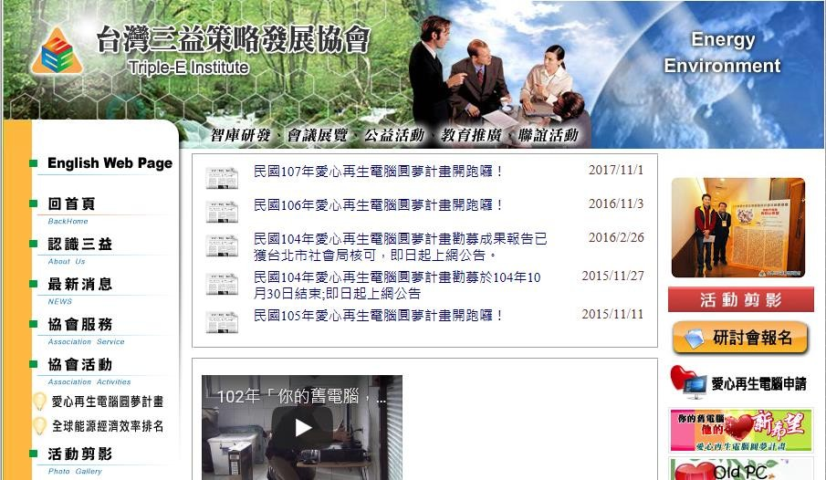

- 點選愛心再生電腦申請，畫面出現如示:

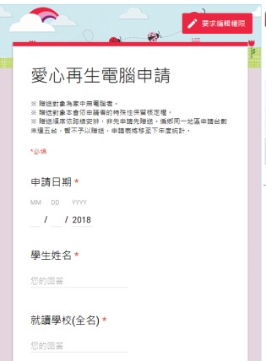 | 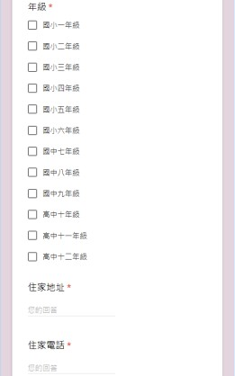 | 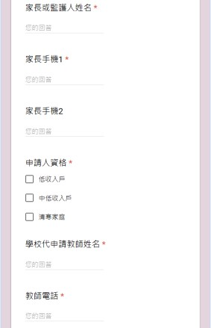 | 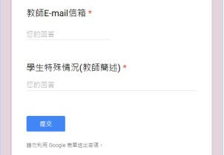

- 將所有資料詳填後，點選提交即完成網路申請作業。
- 將學校所有申請愛心再生電童學童上網登錄完畢，由學校統一製作 資格證明文件郵寄至本會信箱：taiwan.triple@gmail.com；即完成整個申請流程。

